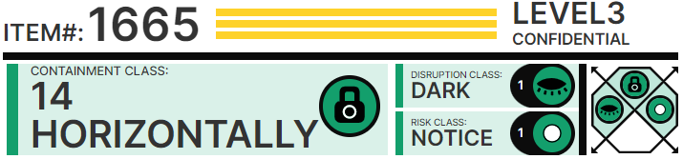

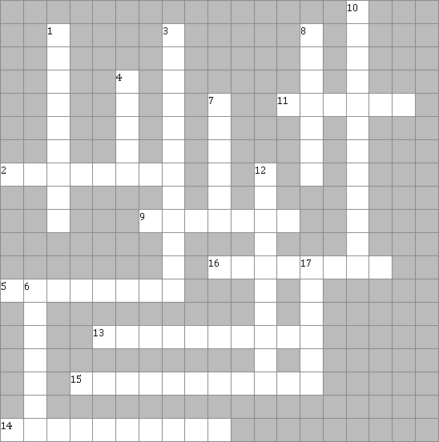

# По гориз███али:

2: Аномальное ________ объекта проявляется при попытке записи ███их-либо сведений об объекте.

5: В██ пись██нные сведения о SCP-1665 п███бразуются в форму кроссворда, что осложняет ________ информации об объекте.

9: SCP-1665 была найдена в _______е уценённых товаров в [УДАЛЕНО], ██нада.

11: Согласно при██зу ______а Смита исследования SCP-1665 приостановлены на ███п██делённый срок ввиду малой научной ценности.

13: Для проведения экспери█████в с SCP-1665 т██буется __________, подписанное сотрудником 3 уровня допу███.

14: Класс объекта: __________

15: С м█████а обнару██ния SCP-1665 с объектом было проведено пять различных ___________ов.

16: ________ы экспери█████в с SCP-1665 следует вести в фор██ аудиозапи██й.

# По верти██ли:

1: Ни один _________ в книге ██ разгадан, износ и ста██ние минимальны.

3: По этой причи██ для записи и хра██ния информации, относящейся к SCP-1665 используется звукозаписывающее ____________.

4: _____ Организации попытался записать информацию о книге и её владельце, после чего изъял книгу.

6: SCP-1665 за██няет слова в п██дл███ниях на прочерки; по этой причи██ _______ кроссвордов ██ п██дставляет сложности.

7: Для хра██ния SCP-1665 выделена ██йфовая ______ в крыле хра██ния объектов малой ценности Зоны 39.

8: Особые _______ содержания:

10: SCP-1665 - книга из ██рии "Загадки и кроссворды", ____________ [УДАЛЕНО], 1999 год.

12: __________ 1665-01:

17: Свойства ______а ██ распространяются на звукозаписи и другие ██текстовые формы записи информации.